MEMORIA FOTOGRAFICA SCOUT
HANS JOSE CANDELL CHAVEZ
GRUPO 50

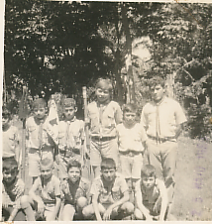

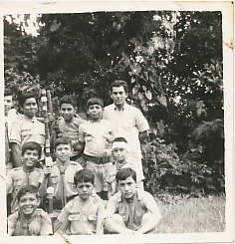

MEMORIA FOTOGRAFICA SCOUT
HANS JOSE CANDELL CHAVEZ
GRUPO 50

